证券代码：688028 证券简称：沃尔德
投资者关系活动记录表
投资者关系活动类别 | ☑特定对象调研 □分析师会议 □媒体采访  □业绩说明会 □新闻发布会 □路演活动  ☑现场参观 ☑其他（券商组织的策略会）
参与单位名称 | 西部证券、银叶投资、农银汇理基金、昱奕资产、涌貝資產、五地私募、富安达基金、金恒宇投资、圆信永丰基金、潼骁投资、胤胜资产、沃珑港资产、永望资产、朱雀基金、博衍私募、务聚投资  西部证券、国联基金、交银理财  华福机械、个人投资者  中信建投、运舟私募、友邦人寿、圆信永丰基金、坤溪私募、保銀資產、中银基金、保银投资、平安养老、领益资产、兴证全球、贵源投资、琪润投资、太平养老保险、歌汝私募  华安基金、富国基金、平安养老保险、平安资产、申万宏源证券、中信建投电子、富国基金  大朴资产  沣盈投资  部分会议参会者无法签署调研承诺函，但在交流活动中，我公司严格遵守相关规定，保证信息披露真实、准确、及时、公平，没有发生未公开重大信息泄露等情况。
时间及地点 | 2025年12月23日11:00-12:00（上海）12:00-13:00（上海）  14:00-15:00（嘉兴沃尔德）15:30-16:30（上海）16:30-17:10（上海）  2025年12月24日15:00-17:00（嘉兴沃尔德）  2025年12月25日14:00-16:00（嘉兴沃尔德）
上市公司接待人员姓名 | 董事长、总经理：陈继锋  副总经理、董事会秘书：陈焕超  证券事务代表：沈李思
投资者关系活动主要内容介绍 | Q：公司金刚石功能材料未来发展方向？  金刚石功能材料开辟公司增长的第二曲线，公司将持续探索金刚石功能材料在声、光、电、热等领域的研究和应用，尽快实现商业化运营规模并取得良好的规模效益。公司在CVD金刚石的制备及应用方面已有多年的研发和技术储备，是少数能够全部掌握CVD金刚石生长技术的公司之一，拥有河北省CVD金刚石功能材料科技创新中心、廊坊市 CVD 金刚石生长技术研发中心等自主研发平台。目前公司相关产品整体收入规模非常小，产品前景由行业发展情况及市场而定，请投资者务必注意投资风险。公司已开发CVD金刚石单/多晶热沉片的产品规格如下：  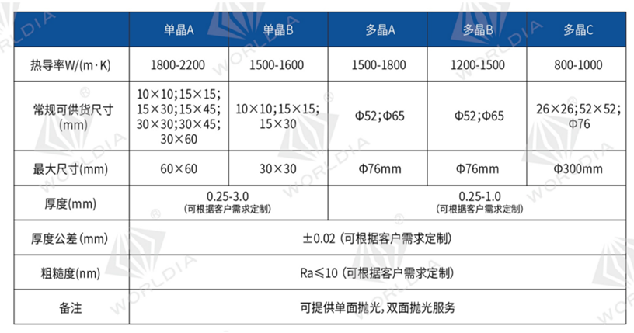  Q：公司刀具产品在丝杠加工方面的研发进展情况？  针对滚珠丝杠的丝杆和螺母加工，公司可以提供PCBN旋铣刀片、车刀片、刀盘和刀夹等全系列产品，产品性能已达到国外同类产品水平，能够实现C3-C5级别的加工精度。目前配合客户进口及国产旋铣生产设备，完成刀盘和刀具的全新设计与开发。通过优化刀具结构与刃口设计，显著提升加工稳定性，刀具使用寿命较原产品提高30%以上。  开发行星滚柱丝杠丝杆及滚柱的旋铣加工刀具，确保加工精度符合客户标准，且加工效率较传统磨削工艺提升5至10倍。同时针对行星滚柱丝杠螺母的加工，开发专用旋铣加工工艺及配套刀具，且加工效率较传统磨削工艺提升5倍以上。  在梯形丝杠加工方面，公司开发了多款硬质合金旋铣刀片，确保加工精度满足客户的要求。  Q：请介绍一下公司金刚石微钻项目的情况？  公司金刚石微钻产品于2022年底立项，目前已形成WZ1、WZ2、WZ3、WZ-X等系列产品，每个系列有不同规格的产品；公司已经建立成熟的生产线，并已稳定运行2年以上；公司自制部分核心设备，例如激光设备价格不到进口同类设备的十分之一；产品定价综合考虑公司产品技术水平、成本、竞争格局等因素，采取不同的产品价格策略。  Q:公司怎样看未来金刚石微钻产品在PCB板孔加工的应用？  金刚石微钻与其他类型产品，其产品的特性、成本结构与工艺适配不同应用场景。任何新技术、新产品在初始阶段均面临工艺匹配、成本控制、规模化稳定性等多重验证。公司正在加大该产品的研发力度，并持续进行优化，力争早日完成产品定型并实现量产。新产品前景由行业发展情况及市场而定，请投资者务必注意投资风险。  Q：公司在刀具领域的基本情况？  公司层面，公司始终坚持超硬刀具为核心的经营理念，在资金、研发、生产制造、销售等方面重点投入超硬刀具。主要应用于汽车、3C、航空航天、新能源装备、机器人等领域等零部件的精密和超高精密加工。  随着高端制造、精密制造和新材料行业持续创新发展，钛合金、铝合金、碳纤维、高温合金、脆性材料等难加工材料使用逐渐增多，以及轻量化和更高精密工艺需求下，超硬刀具具有较好的发展前景和空间。市占率方面，欧美发达国家的超硬刀具占总刀具比重超过20%，我国机械加工行业使用超硬刀具占比远低于欧美发达国家，同时，随着我国制造业提质升级，超硬刀具具有较大提升空间。新兴行业层面，人形机器人、低空经济等新兴行业的关键零部件加工，超硬刀具具有较强优势。  公司上述新产品、新项目从技术研发到产业化过程中将可能遇到技术研发进度缓慢、技术及产品发展趋势判断失误以及技术成果转化不力等不确定性因素；同时需要在技术研发、工艺完善和设备选型方面进行大规模投资，以及后续市场开拓会面临较大的不确定性或者下游市场需求不及预期，无法如期为公司带来预期的收益，对公司的发展产生不利影响。特此郑重提醒广大投资者防范公司相关新业务的投资风险！  以上如涉及对行业预测/判断、公司发展战略和经营计划等相关内容，不能视作公司或公司管理层对行业、公司发展或业绩的承诺和保证，敬请广大投资者注意投资风险！
附件清单 | 无
日期 | 2025年12月26日

